**SPMP**

1. סקירה

1.1. הגדרת הבעיה

בעיר באר שבע קיימים תושבים שאינם מכירים את מקומות הפנאי וקהילה הקיימים בעיר או שהיו רוצים לחפש אותם על סמך קריטריונים המתאימים להם ולראות זאת בצורה ויזואלית ונוחה.

כרגע בשוק אין יישום המציע זאת והתושבים נאלצים לחפש את אתרי הפנאי וקהילה במספר מקומות ובכך הדבר הופך למסורבל וקשה ובנוסף הדבר יכול להוביל לתוצאות לא רצויות ולעומס על שירותי עיריית באר שבע שכן אנשים ינסו ליצור קשר עמם לבירור נתונים.

בנוסף בעיה נוספת שקיימת היא שגם אם אנשים מכירים את מקומות הפנאי והקהילה לא מחוברים לאנשים בעלי אותם קריטריונים שמסתובבים במקומות אלה ולכן אין מה שיגשר ביניהם. לדוגמא למשל אנשים שמעוניינים ללכת לגינות כלבים יחד ואין להם עם מי ללכת.

B7Fun נועדה בעצם לספק פלטפורמה (רשת חברתית) אשר מטרתה לספק לתושב ויזואליזציה של מקומות הפנאי וקהילה, לחבר בין אנשים המעוניינים באותם מקומות, ולספק אינפורמציה אודות מקומות אלה לתושב.

1.2. יעדים ומטרות

מטרת פרויקט זה הינה לייצר אתר ווב נוח וקל לשימוש המספק את השירותים הבאים לתושב:

* הצגה ויזואלית של אתרי הפנאי וקהילה.
* מתן מידע מורחב על אתרי הפנאי וקהילה.
* יצירת תשתית תקשורת בין תושבי באר שבע על בסיס אתרי עניין משותפים.
* יצירת יכולת תקשורת בין העירייה לתושבים על אתרי הפנאי וקהילה.

1. ארגון

2.1. מבנה ארגון פנימי (חברי הצוות)

**ספרינט 1:**

|  |  |
| --- | --- |
| **תפקיד** | **שם** |
| Scrum master | ליאור אריאל רוז |
| DBA Management | יהב בר דוד |
| Software developer | אורי חיים טביבי |
| Software developer | הדר עטיה |

**ספרינט 2:**

|  |  |
| --- | --- |
| **תפקיד** | **שם** |
| Scrum master | יהב בר דוד |
| DBA Management | הדר עטיה |
| Software developer | ליאור אריאל רוז |
| Software developer | אורי חיים טביבי |

**ספרינט 3:**

|  |  |
| --- | --- |
| **תפקיד** | **שם** |
| Scrum master | אורי חיים טביבי |
| DBA Management | ליאור אריאל רוז |
| Software developer | הדר עטיה |
| Software developer | יהב בר דוד |

2.2. ממשקים חיצוניים

**ספרינט 1:**

|  |  |
| --- | --- |
| ממקשים אנושיים | |
| **תפקיד** | **שם** |
| עיריית באר שבע | הדר עטיה |
| הנחייה במהלך הפרויקט | צוות מנחים SCE |
| **ממשקים טכנולוגיים** | |
| נתונים של המערכת | API smart7 |
| שמירה של נתוני המערכת | MongoDB |
| CI/CD | Jenkins |
| ניהול פרויקט, CI/CD | Jira |
| Version control | GitHub |

**ספרינט 2:**

|  |  |
| --- | --- |
| ממקשים אנושיים | |
| **תפקיד** | **שם** |
| עיריית באר שבע | אורי חיים טביבי |
| הנחייה במהלך הפרויקט | צוות מנחים SCE |
| **ממשקים טכנולוגיים** | |
| נתונים של המערכת | API smart7 |
| שמירה של נתוני המערכת | MongoDB |
| CI/CD | Jenkins |
| ניהול פרויקט, CI/CD | Jira |
| Version control | GitHub |

**ספרינט 3:**

|  |  |
| --- | --- |
| ממקשים אנושיים | |
| **תפקיד** | **שם** |
| עיריית באר שבע | יהב בר דוד |
| הנחייה במהלך הפרויקט | צוות מנחים SCE |
| **ממשקים טכנולוגיים** | |
| נתונים של המערכת | API smart7 |
| שמירה של נתוני המערכת | MongoDB |
| CI/CD | Jenkins |
| ניהול פרויקט, CI/CD | Jira |
| Version control | GitHub |

2.3. תפקידים ואחריות (דירוג 1-5, כאשר 5 הכי גבוה):

**ספרינט 1:**

|  |  |  |  |  |
| --- | --- | --- | --- | --- |
| **כישורים/חברי צוות** | יהב בר דוד | הדר עטיה | אורי חיים טביבי | ליאור אריאל רוז |
| ניהול פרויקט (JIRA) | 3 | 3 | 3 | 5 |
| DB | 5 | 2 | 2 | 3 |
| UI | 3 | 5 | 5 | 3 |
| UML | 5 | 3 | 3 | 5 |
| Python | 5 | 5 | 5 | 5 |
| Unit tests TDD | 3 | 4 | 4 | 4 |
| Jenkins | 3 | 3 | 3 | 5 |

**ספרינט 2:**

|  |  |  |  |  |
| --- | --- | --- | --- | --- |
| **כישורים/חברי צוות** | יהב בר דוד | הדר עטיה | אורי חיים טביבי | ליאור אריאל רוז |
| ניהול פרויקט (JIRA) | 5 | 3 | 3 | 3 |
| DB | 2 | 5 | 2 | 3 |
| UI | 3 | 3 | 5 | 5 |
| UML | 5 | 3 | 3 | 5 |
| Python | 5 | 5 | 5 | 5 |
| Unit tests TDD | 4 | 4 | 4 | 4 |
| Jenkins | 5 | 3 | 3 | 4 |

**ספרינט 3:**

|  |  |  |  |  |
| --- | --- | --- | --- | --- |
| **כישורים/חברי צוות** | יהב בר דוד | הדר עטיה | אורי חיים טביבי | ליאור אריאל רוז |
| ניהול פרויקט (JIRA) | 3 | 3 | 5 | 3 |
| DB | 2 | 2 | 3 | 5 |
| UI | 4 | 5 | 4 | 2 |
| UML | 5 | 3 | 3 | 5 |
| Python | 5 | 5 | 4 | 4 |
| Unit tests TDD | 4 | 4 | 2 | 3 |
| Jenkins | 3 | 2 | 5 | 4 |

1. תוכנית עבודה

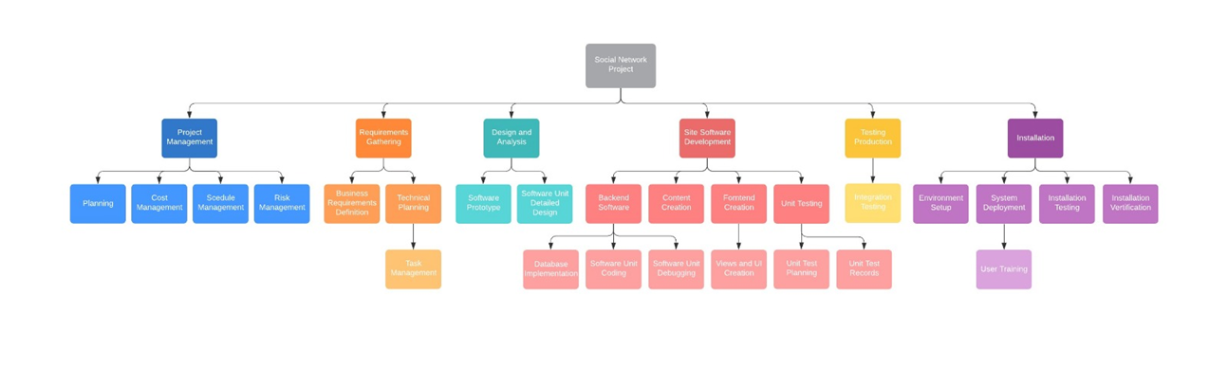3.1. WBS

3.2. תרשים PERT

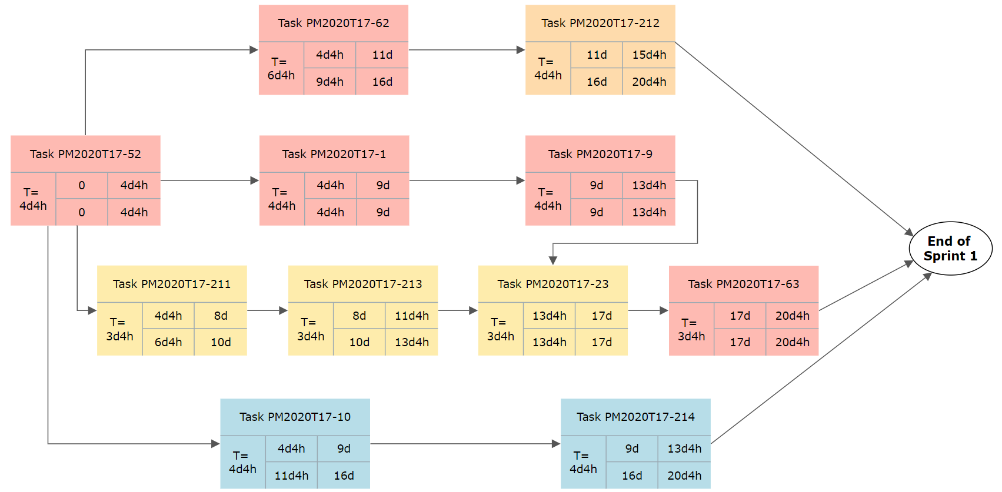**ספרינט 1:**

**ספרינט 2:**

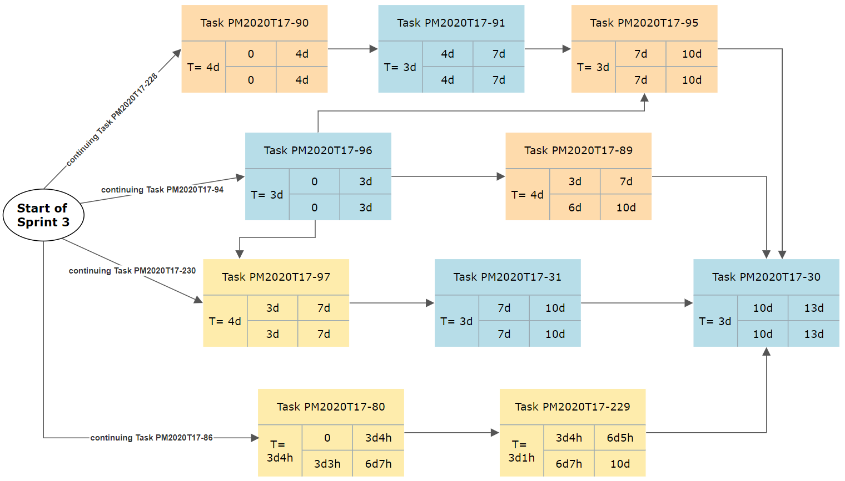**ספרינט 3:**

3.3. תכנית שליטה (Control Plan)

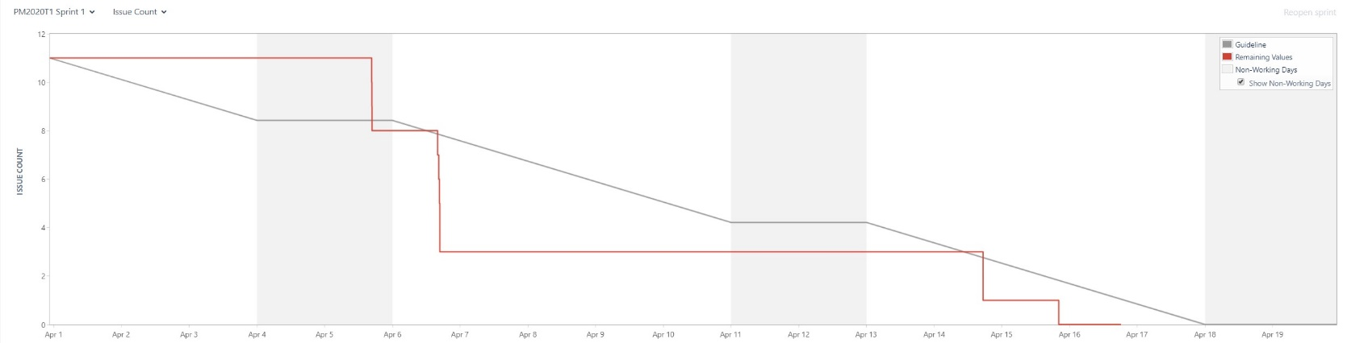**ספרינט 1:**

**ספרינט 2:**

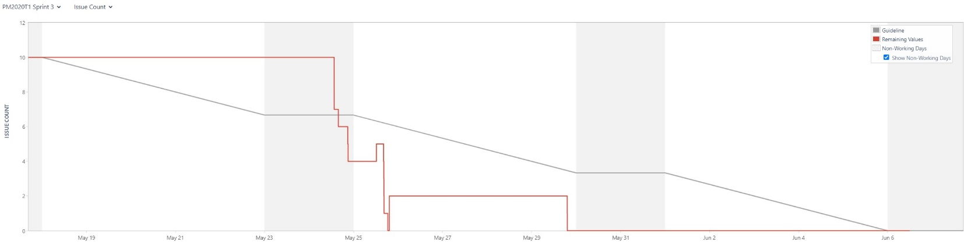**ספרינט 3:**

3.4. משימות של הקורס

**ספרינט 1:**

* הגשת תוכן ספרינט ראשוני – 3.4.20
* הגשת תוכן האקטון – 6.4.20
* הגשת תוכן ספרינט סופי – 19.4.20

**ספרינט 2:**

* הגשת תוכן ספרינט סופי – 17.5.20

**ספרינט 3:**

* הגשת תוכן ספרינט סופי –7.6.20

3.5. דרישות

**ספרינט 1:**

* [PM2020T17-9](http://147.234.32.37:8080/browse/PM2020T17-9)

# As a resident, I can sign in to B7Fun application with my details (email and password) in order to enjoy the Resident application services.

* [PM2020T17-52](http://147.234.32.37:8080/browse/PM2020T17-52)

# As an admin, I can sign in to B7Fun application with my details (a pre-created super user) in order to use B7Fun services.

* [PM2020T17-1](http://147.234.32.37:8080/browse/PM2020T17-1)

# As a resident, I can sign up and create a user profile in order to connect to the application.

* [PM2020T17-62](http://147.234.32.37:8080/browse/PM2020T17-62)

# As an admin, I can manage all databases through B7Fun application in order to maintain all databases easily and make sure all is up to date.

* [PM2020T17-212](http://147.234.32.37:8080/browse/PM2020T17-212)

# As admin, I can manage (add or delete) posts to my posts page in order to notify users about situations.

* [PM2020T17-211](http://147.234.32.37:8080/browse/PM2020T17-211)

# As an admin, I can log out from B7Fun application in order to keep my B7Fun data and services safe.

* [PM2020T17-213](http://147.234.32.37:8080/browse/PM2020T17-213)

# As a resident, I can log out to B7Fun in order to keep my data and services safe.

* [PM2020T17-63](http://147.234.32.37:8080/browse/PM2020T17-63)

# As an admin, I can change my password in order to secure the B7Fun admin section.

* [PM2020T17-23](http://147.234.32.37:8080/browse/PM2020T17-23)

# As a resident, I can retrieve my password (by sending a retrieve password to my email) in order to retrieve a forgotten password and continue to enjoy B7Fun services.

* [PM2020T17-10](http://147.234.32.37:8080/browse/PM2020T17-10)

# As a resident, I can update my user details in order to keep my profile updated and relevant.

* [PM2020T17-214](http://147.234.32.37:8080/browse/PM2020T17-214)

# As a resident, I can view my profile in order to check my user profile data.

**ספרינט 2:**

* [PM2020T17-73](http://147.234.32.37:8080/browse/PM2020T17-73)

# As a resident, I can view list of all sport and fun activities spots in Be'er Sheva so I can see the locations relevant to me for my enjoyment.

* [PM2020T17-74](http://147.234.32.37:8080/browse/PM2020T17-74)

# As a resident, I can view a map of all sport and fun activities spots in Be'er Sheva so I can see the locations relevant to me for my enjoyment.

* [PM2020T17-75](http://147.234.32.37:8080/browse/PM2020T17-75)

# As a resident, I can select a location from the list and get more information on that location in order to expand my knowledge and see if location is relevant to me.

* [PM2020T17-76](http://147.234.32.37:8080/browse/PM2020T17-76)

# As a resident, I can search locations in order to get results relevant to me.

* [PM2020T17-77](http://147.234.32.37:8080/browse/PM2020T17-77)

# As a resident, I can filter locations based on pre-created filter in order to get results relevant to me.

* [PM2020T17-92](http://147.234.32.37:8080/browse/PM2020T17-92)

# As a resident, I can view the current weather in Be'er Sheva in order to plan my activities based on the weather.

* [PM2020T17-93](http://147.234.32.37:8080/browse/PM2020T17-93)

# As an admin, I can send a distribution email to all user in order to notify users about a situation.

* [PM2020T17-94](http://147.234.32.37:8080/browse/PM2020T17-94)

# As an admin, I can send a specific email to a user in order to notify that specific user about a situation.

* [PM2020T17-228](http://147.234.32.37:8080/browse/PM2020T17-228)

# As an admin, I can view my last actions in order to track my administration action in the admin section.

* [PM2020T17-86](http://147.234.32.37:8080/browse/PM2020T17-86)

# As an admin, I can view users review of B7Fun application in order to improve B7Fun.

* [PM2020T17-230](http://147.234.32.37:8080/browse/PM2020T17-230)

# As an admin, I can view the B7Fun resident application in order to check and validate site functionality.

**ספרינט 3:**

* [PM2020T17-96](http://147.234.32.37:8080/browse/PM2020T17-96)

# As an admin, I can send a user an email with a warning about him using abusive content in order to maintain order.

* [PM2020T17-80](http://147.234.32.37:8080/browse/PM2020T17-80)

# As a resident, I can send a review to admin about the B7Fun application in order to help improve the application.

* [PM2020T17-89](http://147.234.32.37:8080/browse/PM2020T17-89)

# As a resident, I can send admin alerts about services and locations in order to help maintain sites data and B7Fun application.

* [PM2020T17-90](http://147.234.32.37:8080/browse/PM2020T17-90)

# As resident, I can join a chat room of a specific location in order to speak with people that this location is relevant to them as well.

* [PM2020T17-91](http://147.234.32.37:8080/browse/PM2020T17-91)

# As a resident, I can send report abusive messages inside chat rooms in order to maintain a healthy environment in B7Fun application.

* [PM2020T17-229](http://147.234.32.37:8080/browse/PM2020T17-229)

# As a resident, I can view the other user’s profile in order to learn about people in my community.

* [PM2020T17-95](http://147.234.32.37:8080/browse/PM2020T17-95)

# As an admin, I can view messages marked as abusive in order to deal with that content correctly.

* [PM2020T17-97](http://147.234.32.37:8080/browse/PM2020T17-97)

# As an admin, I can block users from the system in order to maintain order.

* [PM2020T17-31](http://147.234.32.37:8080/browse/PM2020T17-31)

# As an admin, I can view number of users who signed in to B7Fun in a certain period in order to get information about application usage.

* [PM2020T17-30](http://147.234.32.37:8080/browse/PM2020T17-30)

# As an admin, I can view number of users who signed up to B7Fun in a certain period in order to get information about application popularity.

3.6. בדיקות

**ספרינט 1:**

Name Stmts Miss Cover

---------------------------------------------------------------------

B7FunDjango/__init__.py 0 0 100%

B7FunDjango/settings.py 33 1 97%

B7FunDjango/urls.py 9 0 100%

B7FunDjango/wsgi.py 4 4 0%

Profile/__init__.py 0 0 100%

Profile/admin.py 1 0 100%

Profile/apps.py 3 0 100%

Profile/forms.py 11 0 100%

Profile/migrations/__init__.py 0 0 100%

Profile/models.py 1 0 100%

Profile/tests/__init__.py 0 0 100%

Profile/tests/test_apps.py 5 0 100%

Profile/tests/test_forms.py 45 0 100%

Profile/tests/test_urls.py 19 0 100%

Profile/tests/test_views.py 166 0 100%

Profile/urls.py 4 0 100%

Profile/views.py 70 1 99%

accounts/__init__.py 0 0 100%

accounts/admin.py 3 0 100%

accounts/apps.py 3 0 100%

accounts/forms.py 63 0 100%

accounts/migrations/0001_initial.py 5 0 100%

accounts/migrations/0002_auto_20200406_1353.py 4 0 100%

accounts/migrations/0003_auto_20200406_1733.py 5 0 100%

accounts/migrations/0004_auto_20200406_1757.py 4 0 100%

accounts/migrations/0005_auto_20200406_1802.py 4 0 100%

accounts/migrations/__init__.py 0 0 100%

accounts/models.py 45 0 100%

accounts/tests/__init__.py 0 0 100%

accounts/tests/test_apps.py 5 0 100%

accounts/tests/test_forms.py 84 0 100%

accounts/tests/test_models.py 70 0 100%

accounts/tests/test_views.py 61 0 100%

accounts/urls.py 6 0 100%

accounts/views.py 39 0 100%

feed/__init__.py 0 0 100%

feed/admin.py 1 0 100%

feed/apps.py 3 0 100%

feed/migrations/__init__.py 0 0 100%

feed/models.py 1 0 100%

feed/tests/__init__.py 0 0 100%

feed/tests/test_apps.py 5 0 100%

feed/tests/test_views.py 18 0 100%

feed/urls.py 4 0 100%

feed/views.py 4 0 100%

manage.py 12 2 83%

postsFeed/__init__.py 0 0 100%

postsFeed/admin.py 3 0 100%

postsFeed/apps.py 3 0 100%

postsFeed/migrations/0001_initial.py 5 0 100%

postsFeed/migrations/__init__.py 0 0 100%

postsFeed/models.py 8 0 100%

postsFeed/tests/__init__.py 0 0 100%

postsFeed/tests/test_apps.py 5 0 100%

postsFeed/tests/test_models.py 20 0 100%

postsFeed/tests/test_views.py 25 0 100%

postsFeed/urls.py 4 0 100%

postsFeed/views.py 6 0 100%

---------------------------------------------------------------------

**TOTAL 899 8 99%**

**ספרינט 2:**

Name Stmts Miss Cover

---------------------------------------------------------------------

B7FunDjango/__init__.py 0 0 100%

B7FunDjango/settings.py 48 2 96%

B7FunDjango/urls.py 9 0 100%

B7FunDjango/wsgi.py 4 4 0%

Profile/__init__.py 0 0 100%

Profile/admin.py 0 0 100%

Profile/apps.py 3 0 100%

Profile/forms.py 9 0 100%

Profile/migrations/__init__.py 0 0 100%

Profile/models.py 0 0 100%

Profile/tests/__init__.py 0 0 100%

Profile/tests/test_apps.py 5 0 100%

Profile/tests/test_forms.py 45 0 100%

Profile/tests/test_urls.py 19 0 100%

Profile/tests/test_views.py 166 0 100%

Profile/urls.py 4 0 100%

Profile/views.py 68 0 100%

accounts/__init__.py 0 0 100%

accounts/admin.py 44 16 64%

accounts/apps.py 3 0 100%

accounts/forms.py 66 0 100%

accounts/migrations/0001_initial.py 6 0 100%

accounts/migrations/0002_emails.py 4 0 100%

accounts/migrations/0003_auto_20200503_1425.py 4 0 100%

accounts/migrations/__init__.py 0 0 100%

accounts/models.py 57 0 100%

accounts/tests/__init__.py 0 0 100%

accounts/tests/test_apps.py 5 0 100%

accounts/tests/test_forms.py 91 0 100%

accounts/tests/test_models.py 85 0 100%

accounts/tests/test_views.py 68 0 100%

accounts/urls.py 4 0 100%

accounts/views.py 40 0 100%

feed/__init__.py 0 0 100%

feed/admin.py 32 0 100%

feed/apps.py 3 0 100%

feed/migrations/0001_initial.py 5 0 100%

feed/migrations/0002_auto_20200415_2035.py 4 0 100%

feed/migrations/0003_auto_20200415_2054.py 4 0 100%

feed/migrations/0004_auto_20200421_0018.py 4 0 100%

feed/migrations/0005_auto_20200421_0019.py 4 0 100%

feed/migrations/0006_auto_20200422_2105.py 4 0 100%

feed/migrations/0007_auto_20200423_2124.py 4 0 100%

feed/migrations/0008_auto_20200426_2129.py 4 0 100%

feed/migrations/0009_auto_20200429_1248.py 4 0 100%

feed/migrations/0010_auto_20200429_1249.py 4 0 100%

feed/migrations/__init__.py 0 0 100%

feed/models.py 94 0 100%

feed/tests/__init__.py 0 0 100%

feed/tests/test_apps.py 5 0 100%

feed/tests/test_models.py 220 0 100%

feed/tests/test_views.py 42 0 100%

feed/urls.py 4 0 100%

feed/views.py 6 0 100%

postsFeed/__init__.py 0 0 100%

postsFeed/admin.py 8 0 100%

postsFeed/apps.py 3 0 100%

postsFeed/migrations/0001_initial.py 5 0 100%

postsFeed/migrations/0002_auto_20200415_2035.py 4 0 100%

postsFeed/migrations/0003_auto_20200415_2054.py 4 0 100%

postsFeed/migrations/__init__.py 0 0 100%

postsFeed/models.py 10 0 100%

postsFeed/tests/__init__.py 0 0 100%

postsFeed/tests/test_apps.py 5 0 100%

postsFeed/tests/test_models.py 21 0 100%

postsFeed/tests/test_views.py 24 0 100%

postsFeed/urls.py 4 0 100%

postsFeed/views.py 6 0 100%

reviews/__init__.py 0 0 100%

reviews/admin.py 11 0 100%

reviews/apps.py 3 0 100%

reviews/migrations/0001_initial.py 6 0 100%

reviews/migrations/__init__.py 0 0 100%

reviews/models.py 14 0 100%

reviews/tests/__init__.py 0 0 100%

reviews/tests/test_apps.py 5 0 100%

reviews/tests/test_models.py 56 0 100%

reviews/views.py 0 0 100%

---------------------------------------------------------------------

**TOTAL 1493 22 99%**

**ספרינט 3:**

Name Stmts Miss Cover

---------------------------------------------------------------------

B7FunDjango\__init__.py 0 0 100%

B7FunDjango\urls.py 12 0 100%

Profile\__init__.py 0 0 100%

Profile\apps.py 3 0 100%

Profile\forms.py 9 0 100%

Profile\migrations\__init__.py 0 0 100%

Profile\models.py 0 0 100%

Profile\tests\__init__.py 0 0 100%

Profile\tests\test_apps.py 6 0 100%

Profile\tests\test_forms.py 47 0 100%

Profile\tests\test_urls.py 26 0 100%

Profile\tests\test_views.py 254 0 100%

Profile\urls.py 4 0 100%

Profile\views.py 76 0 100%

accounts\__init__.py 0 0 100%

accounts\apps.py 3 0 100%

accounts\forms.py 66 0 100%

accounts\migrations\0001_initial.py 6 0 100%

accounts\migrations\0002_emails.py 4 0 100%

accounts\migrations\0003_auto_20200503_1425.py 4 0 100%

accounts\migrations\0004_auto_20200521_1911.py 4 0 100%

accounts\migrations\0005_auto_20200523_2248.py 4 0 100%

accounts\migrations\0006_logins.py 4 0 100%

accounts\migrations\0007_auto_20200525_1712.py 4 0 100%

accounts\migrations\__init__.py 0 0 100%

accounts\models.py 67 0 100%

accounts\tests\__init__.py 0 0 100%

accounts\tests\test_apps.py 6 0 100%

accounts\tests\test_forms.py 94 0 100%

accounts\tests\test_models.py 75 0 100%

accounts\tests\test_urls.py 14 0 100%

accounts\tests\test_views.py 115 0 100%

accounts\urls.py 4 0 100%

accounts\views.py 50 0 100%

adminStats\__init__.py 0 0 100%

adminStats\apps.py 3 0 100%

adminStats\migrations\__init__.py 0 0 100%

adminStats\models.py 1 0 100%

adminStats\tests\__init__.py 0 0 100%

adminStats\tests\test_apps.py 6 0 100%

adminStats\tests\test_urls.py 11 0 100%

adminStats\tests\test_views.py 15 0 100%

adminStats\urls.py 4 0 100%

adminStats\views.py 20 0 100%

chat\__init__.py 0 0 100%

chat\apps.py 3 0 100%

chat\migrations\0001_initial.py 5 0 100%

chat\migrations\__init__.py 0 0 100%

chat\models.py 18 0 100%

chat\tests\__init__.py 0 0 100%

chat\tests\test_apps.py 6 0 100%

chat\tests\test_models.py 37 0 100%

chat\tests\test_urls.py 8 0 100%

chat\tests\test_views.py 54 0 100%

chat\urls.py 4 0 100%

chat\views.py 18 0 100%

feed\__init__.py 0 0 100%

feed\apps.py 3 0 100%

feed\migrations\0001_initial.py 5 0 100%

feed\migrations\0002_auto_20200415_2035.py 4 0 100%

feed\migrations\0003_auto_20200415_2054.py 4 0 100%

feed\migrations\0004_auto_20200421_0018.py 4 0 100%

feed\migrations\0005_auto_20200421_0019.py 4 0 100%

feed\migrations\0006_auto_20200422_2105.py 4 0 100%

feed\migrations\0007_auto_20200423_2124.py 4 0 100%

feed\migrations\0008_auto_20200426_2129.py 4 0 100%

feed\migrations\0009_auto_20200429_1248.py 4 0 100%

feed\migrations\0010_auto_20200429_1249.py 4 0 100%

feed\migrations\__init__.py 0 0 100%

feed\models.py 94 0 100%

feed\tests\__init__.py 0 0 100%

feed\tests\test_apps.py 6 0 100%

feed\tests\test_models.py 226 0 100%

feed\tests\test_urls.py 8 0 100%

feed\tests\test_views.py 58 0 100%

feed\urls.py 4 0 100%

feed\views.py 6 0 100%

postsFeed\__init__.py 0 0 100%

postsFeed\apps.py 3 0 100%

postsFeed\migrations\0001_initial.py 5 0 100%

postsFeed\migrations\0002_auto_20200415_2035.py 4 0 100%

postsFeed\migrations\0003_auto_20200415_2054.py 4 0 100%

postsFeed\migrations\__init__.py 0 0 100%

postsFeed\models.py 10 0 100%

postsFeed\tests\__init__.py 0 0 100%

postsFeed\tests\test_apps.py 6 0 100%

postsFeed\tests\test_models.py 21 0 100%

postsFeed\tests\test_urls.py 8 0 100%

postsFeed\tests\test_views.py 36 0 100%

postsFeed\urls.py 4 0 100%

postsFeed\views.py 6 0 100%

reports\__init__.py 0 0 100%

reports\apps.py 3 0 100%

reports\forms.py 5 0 100%

reports\models.py 14 0 100%

reports\tests\__init__.py 0 0 100%

reports\tests\test_app.py 6 0 100%

reports\tests\test_forms.py 15 0 100%

reports\tests\test_models.py 33 0 100%

reports\tests\test_urls.py 8 0 100%

reports\tests\test_views.py 49 0 100%

reports\urls.py 4 0 100%

reports\views.py 16 0 100%

reviews\__init__.py 0 0 100%

reviews\apps.py 3 0 100%

reviews\forms.py 5 0 100%

reviews\migrations\0001_initial.py 6 0 100%

reviews\migrations\0002_auto_20200523_2248.py 4 0 100%

reviews\migrations\__init__.py 0 0 100%

reviews\models.py 15 0 100%

reviews\tests\__init__.py 0 0 100%

reviews\tests\test_apps.py 6 0 100%

reviews\tests\test_forms.py 15 0 100%

reviews\tests\test_models.py 56 0 100%

reviews\tests\test_urls.py 11 0 100%

reviews\tests\test_views.py 75 0 100%

reviews\urls.py 4 0 100%

reviews\views.py 24 0 100%

---------------------------------------------------------------------

**TOTAL 2104 0 100%**

1. ניהול סיכונים

|  |  |  |  |
| --- | --- | --- | --- |
| הסיכון | חומרה  1 – low  5 - high | סיכוי | השלכות |
| **סיכונים טכנולוגיים** | | | |
| איכות דוקומנטציה או קוד לא מתאים | 2 | 4 | אי יכולת על מעקב קוד ועיכוב בזמנים. |
| אי הסכמה בין חברי הקבוצה לגבי מימוש של דברים | 1 | 1 | התעכבות בביצוע משימות. |
| בעיות באינטגרציה של המערכות | 4 | 5 | צורך בתיקון משימות ועיכוב בלוח הזמנים. |
| חוסר תאימות של המערכת לסביבות עבודה שונות | 5 | 1 | התאמה של סביבת עבודה. התעכבות בלוח הזמנים. |
| חוסר בתשתית מתאימה (עקב עבודה מהבית) | 3 | 5 | אי יכולת לעבוד. התעכבות בלוח הזמנים וחשש לסיכון משימות. |
| **סיכונים בכוח אדם** | | | |
| חוסר יכולת של חבר צוות לעבוד | 5 | 4 | התעכבות בלוח הזמנים. |
| בעיות תזמון | 2 | 1 | עיכוב בלוח הזמנים. |
| בעיות רפואיות בכוח אדם | 4 | 3 | אי יכולת להגיש חלק מהתוצרים. |
| יצירת פרויקט בסביבה וריטואלית (ללא פגישות) | 3 | 5 | עיכוב בלוח הזמנים. |
| **סיכונים פיננסיים** | | | |
| החלפת משאבים (אינטרנט, מחשבים וציוד אחר) | 2 | 3 | התעכבות בלוח הזמנים. |
| **סיכונים של רעיון הפרויקט** | | | |
| כמות משתמשים | 5 | 2 | המערכת תלויה בכמות המשתמשים כדי ליצור קהילה. כמות קטנה ← כשלון המערכת. |
| אתרי הפנאי וקהילה | 4 | 3 | האתר מבוסס על המידע של עיריית באר שבע. מידע שגוי או לא תקין ← איכות אתר ירודה. |
| כמות אתרי הפנאי וקהילה | 4 | 3 | פעילות המשתמש נקבעת לפי מספר האתרים לידו. מספר אתרים קטן ליד המשתמש ← פחות משתמש. |

1. עלויות

**ספרינט 1:**

* תאריך התחלה - 22.3.20
* תאריך סיום - 19.4.20
* מספר ימי עבודה של הספרינט – 21

|  |  |
| --- | --- |
| **עלות עובדים (כוח עבודה)** | |
| מספר עובדים | 4 |
| עלות לאדם ליום | 220$ |
| מזון אדם ליום | 20$ |
| נסיעות אדם ליום | 10$ |
| **שירותים חיצוניים** | |
| עריכת דין ונוטריון (במידת הצורך) | 500$ |
| ייעוץ על תהליכי הפרויקט | 300$ |
| מסמכים וניהול | 100$ |
| **ציוד ואביזרים** | |
| מחשבים | 5000$ |
| ציוד נלווה למחשבים | 2500$ |
| ציוד משרדי | 200$ |
| **תוכנות ואחסון** | |
| שטח אחסון לDB | 40$ |
| כלי ניהול Jira | 10$ |
| שרת (להרצה ואחסון קוד) | 200$ |
| **סה"כ ל-21 ימי עבודה** | **29,850$** |

**ספרינט 2:**

* תאריך התחלה - 20.4.20
* תאריך סיום - 17.5.20
* מספר ימי עבודה של הספרינט – 20

|  |  |
| --- | --- |
| **עלות עובדים (כוח עבודה)** | |
| מספר עובדים | 4 |
| עלות לאדם ליום | 220$ |
| מזון אדם ליום | 20$ |
| נסיעות אדם ליום | 10$ |
| **שירותים חיצוניים** | |
| עריכת דין ונוטריון (במידת הצורך) | 500$ |
| ייעוץ על תהליכי הפרויקט | 300$ |
| מסמכים וניהול | 100$ |
| **ציוד ואביזרים** | |
| מחשבים | 5000$ |
| ציוד נלווה למחשבים | 2500$ |
| ציוד משרדי | 200$ |
| **תוכנות ואחסון** | |
| שטח אחסון לDB | 40$ |
| כלי ניהול Jira | 10$ |
| שרת (להרצה ואחסון קוד) | 200$ |
| **סה"כ ל-20 ימי עבודה** | **28,850$** |

**ספרינט 3:**

* תאריך התחלה - 17.5.20
* תאריך סיום - 7.6.20
* מספר ימי עבודה של הספרינט – 15

|  |  |
| --- | --- |
| **עלות עובדים (כוח עבודה)** | |
| מספר עובדים | 4 |
| עלות לאדם ליום | 220$ |
| מזון אדם ליום | 20$ |
| נסיעות אדם ליום | 10$ |
| **שירותים חיצוניים** | |
| עריכת דין ונוטריון (במידת הצורך) | 500$ |
| ייעוץ על תהליכי הפרויקט | 300$ |
| מסמכים וניהול | 100$ |
| **ציוד ואביזרים** | |
| מחשבים | 5000$ |
| ציוד נלווה למחשבים | 2500$ |
| ציוד משרדי | 200$ |
| **תוכנות ואחסון** | |
| שטח אחסון לDB | 40$ |
| כלי ניהול Jira | 10$ |
| שרת (להרצה ואחסון קוד) | 200$ |
| **סה"כ ל-15 ימי עבודה** | **23,850$** |

1. היבטים טכניים

6.1. כלים וטכניקות

* טכניקות
  + פרויקט זה יתבצע בגישת OO.
  + הפרויקט יפותח במתודולוגיית agile בשיטת scrum בשימוש בעקרונות .CICD
* Backend
  + Python
  + Django
  + Djongo
  + Virtualenv
* Frontend
  + Html5
  + Css3
  + JS
  + Bootstrap
  + Ajax
  + Django
* DBA
  + monogoDB
* Management
  + GitHub
  + Jira
  + Jenkins
  + Docker
* Design
  + [smartdraw.com](https://www.smartdraw.com/)
  + [Lucidchart.com](https://www.lucidchart.com/pages/)

6.2. מבנה המערכת

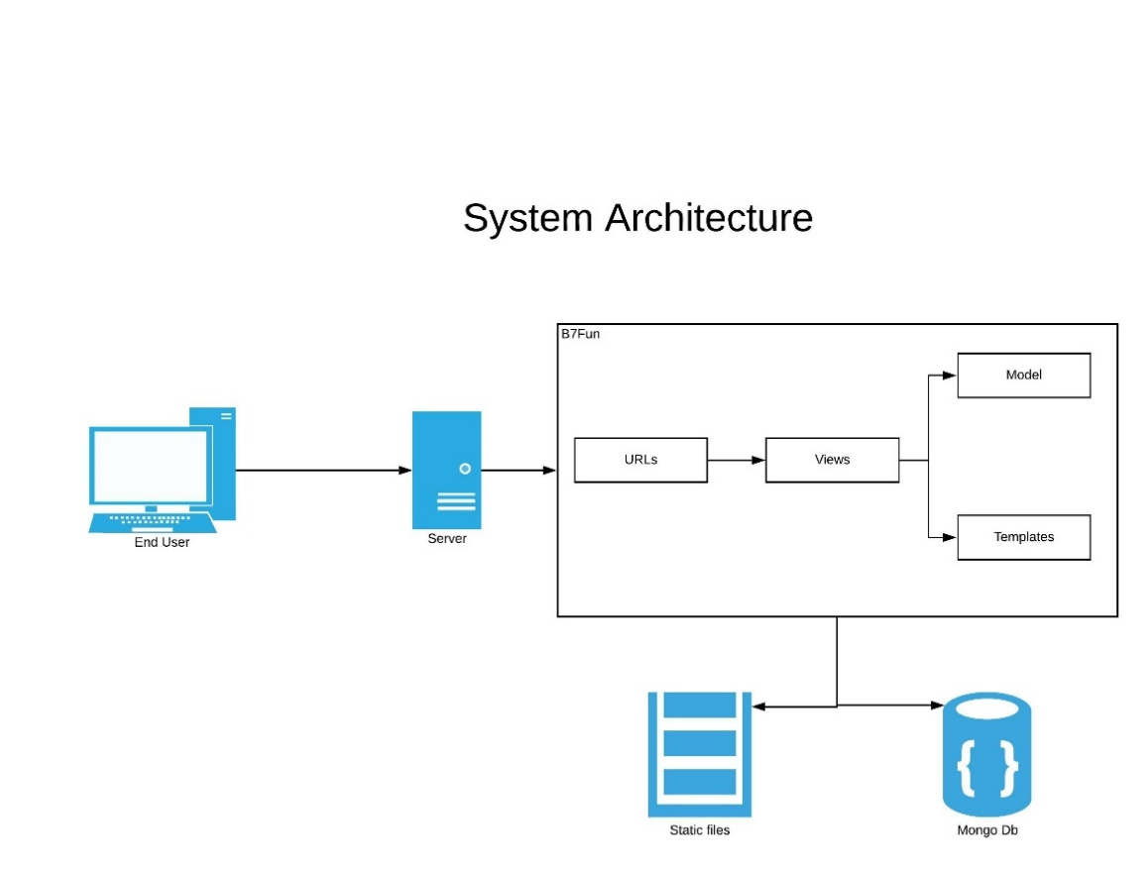

6.3. תוכנית קבלת מוצר

בכל סוף ספרינט יוגש ללקוח החלקים אליהם התחייבנו. הקבצים יוגשו על מחשב עבודה ובצורה לוקאלית. במידה והלקוח יבחר, ניתן יהיה לפרסם את המוצר באמצעות שרת וכלים טכנולוגיים אחרים, אותם הלקוח יספק.

לאחר קבלת תוצרי הספרינט, הלקוח יוכל לתת הערות ודברים שיש לתקנם והם יוספו לספרינט הנוכחי או זה שלאחריו.

מבנה זה ימשיך עד לסיום הפרויקט (4 ספרינטים מתוכננים).

בסיום הפרויקט הלקוח יקבל את התוצר בצורה לוקאלית ויבחר מה לעשות בו בהמשך.

במידה והלקוח ירצה לפרסם את המוצר נוכל לגבש תוכנית זו, בנוסף לספרינטים הקיימים (דיון בהמשך).

תנאים לקבלת תוצרי ספרינט:

* כל תוצר של ספרינט יתקבל אצל הלקוח אך ורק במידה ואחוז הכיסוי של הטסטים במערכת הינו 80% ומעלה. מבחן זה יתבצע ע"י שימוש בתוסף coverage אשר משתמשים בDjango.
* כל תוצר של ספרינט יתקבל אצל הלקוח אך ורק במידה ואחוז סיפורי המשתמש שבוצעו הינו מעל 70%. מבחן זה יתבצע ע"י שימוש בJira.
* כל תוצר של ספרינט יתקבל אך ורק לפי לוח הזמנים ללא כל איחור. לוח הזמנים יקבע עם תחילת כל ספרינט.
* תוצר של ספרינט יתקבל רק לאחר סיום דוקומנטציה (בJIRA וGitHub).

1. Supporting Process Plan

7.1. תוכנית תצורה וניהול

מעקב אחרי תצורת המערכת (עדכונים, שחרורי גרסה, בניות של המערכת) יבוצעו באמצעות:

* העלאת קוד (GitHub ו- Git):

קוד יועלה ע"י כל אחד מחברי הצוות במידה ויש לו קוד שסיים ותקין (קוד ללא שגיאות הרצה או קומפילציה).

לפני העלאת קוד חבר הצוות ימשוך את הקוד שכבר קיים ב repository (Pull) ויוודא שהקוד שקיים אצלו ומה שנמשך אינו מכיל קונפליקטים (merge conflicts), במידה וכן חבר הצוות יתקן את הקונפליקטים ולאחר וידוא כי כל הדברים עובדים יעלה את הקוד באמצעות git ל repository שלנו ב GitHub (Push).

* Jira:

הג'ירה ינהל לנו את סיפורי המשתמש של הספרינט. Scrum master יכניס בתחילת כל ספרינט את הסיפורי משתמש + דרישות עם זמנים ויצוות אותם לחברי צוות.  
כל חבר צוות יעדכן את השעות המתאימות בסיפורי/דרישה אליו הוא מצוות וידאג להעביר את המשימות לעמודות המתאימות (To do, In progress, Done).

* ניהול גרסאות:

גרסת התוצר הינה מה שהכי מעודכן בתוך הrepository בGitHub. כל חבר צוות צריך לוודא שהוא עובד על הגרסה הכי מעודכנת. בנוסף סביבת העבודה יקבע בהתאם לקובץ requirements.txt אשר ייכלל בrepository.

* Jenkins:

יבוצע באופן אוטומטי, כל השפעה על הrepository של הפרויקט יוביל באופן אוטומטי לבנייה ובדיקת כל תצורה של הפרויקט. את התוצאות של כל פעולה ניתן לראות במערכתJenkins - <http://147.234.32.36/>.

* בדיקות:

בדיקות יחידה יתבצעו ע"י חבר הצוות שאליו מצוותת המשימה. בדיקות יחידה יכללו בדיקות של models, views, forms וכל הנלווה לקוד המתאים, על מנת ליצור כיסוי של לפחות 80%. כיסוי בדיקות היחידה יתבצע באמצעות coverage ואחריות של חבר הצוות לוודא כיסוי לפני סיום משימת הבדיקות.

7.2. תוכנית אבטחת איכות:

על מנת להבטיח את איכות הפרויקט יבוצעו מספר פעולות:

* ביקורת והערכת מצב – במהלך הפרויקט יבוצעו בכל שבוע שתי מפגשים שמטרתם לבדוק את קצב ההתקדמות ואיכות הפרויקט. המפגשים גם יבדקו היכן ניתן להתקדם ולשפר את הפרויקט.
* בדיקות
  + בדיקות יחידה – בכל משימה של הפרויקט יבוצעו בדיקות יחידה לפני סיום המשימה על מנת לוודא פעילות תקינה של המשימה.
  + בדיקות אינטגרציה – אם סיום מספר משימות נבצע בדיקות אינטגרציה של כלל המשימות שבוצעו.
  + בדיקות יתבצעו ע"י Jenkins המאפשר ביצוע אוטומטי של הבדיקות.
* מדדים לאיכות הפרויקט
  + **מדד 1 – Test coverage**
    - מדד זה מודד את הכיסוי של הבדיקות המבוצעות. בזמן בדיקת המערכת (בדיקות יחידה + בדיקות אינטגרציה) הכלי coverage בודק לאיזה קטעי קוד אנחנו נכנסים בזמן בדיקת המערכת ובכך נותן ציון על כמה קוד אנחנו מכסים בזמן הבדיקה.
    - תרומה לתהליך הפיתוח/הניהול – מדד זה יכשיל את הpipeline במידה והכיסוי מתחת ל80 אחוז ובכך יאפשר לנו לשפר את הבדיקות כדי לכסות יותר קוד של המערכת.
    - מקור למדד – [Code coverage](https://www.codegrip.tech/productivity/everything-you-need-to-know-about-code-coverage/)
  + **מדד 2 – Test Result Trend graph (in Jenkins, Junit plugin)**
    - מדד זה בודק את היחס בין מספר הבניות של הפרויקט (builds) ביחס למספר הטסטים שנכשלו ובכך מאפשר לעקוב אחרי איכות הקוד שמועלה לGitHub.
    - תרומה לתהליך הפיתוח/הניהול – מאפשר לעקוב אחרי איכות הקוד שמועלה לGitHub.
    - מקור למדד – [Junit test trend](https://support.smartbear.com/testcomplete/docs/working-with/integration/jenkins/viewing-test-results.html)
  + **מדד 3 – Pylint python code convention**
    - מדד זה בודק את איכות הקוד שנכתב ביחס לקונבנציות המתאימות של python. כלומר המדד מדרג את הקוד בציון מספרי בין 10 – 0 המעיד על איכות הקוד הנכתב ביחס למה שמקובל בהתאם להגדרות של Python.
    - תרומה לתהליך הפיתוח/הניהול – מדד זה יכשל במידה והקוד שנכתב מדורג מתחת ל8, מה שיגרום לצוות לכתוב קוד ברמה טובה יותר לפי המקובל בpython.
    - מקור למדד – [Python Code Quality](https://realpython.com/python-code-quality/)
* ביקורות עם הלקוח - כדי לאשר ביצוע תקין של המשימות יבוצע ביקורת עם הלקוח על מנת לאמת את המשימה ובמידה ויהיה צורך לשפר אותה או להוסיף שינויים במקצים הבאים.

בנוסף, נגדיר מספר מגבלות שעלינו לעמוד בהן על מנת לאשר את המשימות:

* בדיקות – על כל בדיקות היחידה לעבור כדי לאשר את סיומה של משימה.
* בדיקות אינטגרציה – על כל בדיקות האינטגרציה לעבור כדי לסיים את המקצה.
* אישור הלקוח – יש להגיע לפחות ל 60% אישור של הלקוח על המשימות לפני סיומן.

7.3. ביקורות ושליטה:

הכשרה:

* חומר מקצועי – כל חבר צוות יצטרך ללמוד באופן עצמאי את החומר הנדרש על מנת לעמוד במשימות של הפרויקט. בתחילת כל ספרינט יתבצע בדיקה כי חברי הצוות יודעים את החומר ומסוגלים לבצע את המשימות לפני שינתנו להם המשימות.
* כלים – לפני כל ספרינט (תחילת עבודה) יתבצע מפגש ריענון של חברי הצוות במהלכו יועבר הסבר על הכלים ואופן העבודה על מנת לוודא יישור קו לפני תחילת עבודה.

אמצעי בקרה ושליטה:

* + **Notice email to our system main mail if build succeeded/failed**
    - אמצעי שנותן אינדיקציה להצלחה של הpipeline או כשלון כלומר הוא מאפשר לעדכן את חברי הצוות במייל כדי להעיר את תשומת ליבם של הצוות על pipeline שנכשל או הצליח.
    - תרומה לבקרה ושליטה בפרויקט – מאפשר מעקב טוב יותר על רצף הבנייה של הקוד.
    - מקור לאמצעי זה – [Jenkins Email](https://www.jenkins.io/blog/2016/07/18/pipeline-notifications/)

במהלך הפרויקט יבוצעו מספר הערכות:

* הערכה שבועית – במהלך כל שבוע תתבצע הערכה שבועית של שני מפגשים אשר מטרתם לבדוק את קצב ההתקדמות ואיכות המשימות. הערכות שבועיות יתבצעו עם:
  + Scrum master
  + Team members

הפגישות השבועיות יתועדו ע"י אחד מחברי הצוות לתוך מסמך פגישות על מנת לבצע מעקב של התוכן הפגישות.

הפגישות יכללו הסבר של כל אחד מחברי הצוות היכן הוא עומד ביחס למשימות שיש לו וצפי להתקדמות. בנוסף, תתבצע ראיה כללית של התקדמות הפרויקט.

* הערכת מקצה – בסוף כל מקצה תתבצע הערכה של המקצה ולפי הערכה זו תושפע המקצה הבא. הערכות מקצה יתבצעו עם:
  + Scrum master
  + Team members
  + Product owner

הערכות מקצה יתועדו ע"י אחד מחברי הצוות לתוך מסמך הערכות מקצה על מנת לבצע מעקב של התוכן.

הערכות מקצה יכללו הסבר על מצב המקצה – מה נשאר, מה סימנו, סיכונים ואופן התקדמות.

* הערכת סיום הפרויקט – בסוף הפרויקט תתבצע הערכה של כלל המקצים ויוחלט האם לפרוס את הפרויקט או להמשיך למקצים נוספים. הערכות סוף הפרויקט יתבצעו עם:
  + Scrum master
  + Team members
  + Product owner

הערכת סיום הפרויקט תתועד ע"י אחד מחברי הצוות לתוך מסמך הערכת סיום הפרויקט על מנת לבצע מעקב של התוכן. הערכת סיום הפרויקט תכלול הסבר על מצב הפרויקט (מה נשאר, מה סיימנו, סיכונים ואופן ההתקדמות)

פריסת הפרויקט תתבצע אך ורק אם הפרויקט עומד בתנאים שהוגדרו בסעיף 6.3.